Как подать уведомление о начале деятельности?
Юридические лица, индивидуальные предприниматели обязаны уведомить о начале осуществления отдельных видов предпринимательской деятельности уполномоченный орган государственного контроля.
Напоминаем, что с 1 апреля 2024 года в соответствии с Федеральным законом от 24 июля 2023 года № 366-ФЗ «О внесении изменений в отдельные законодательные акты Российской Федерации» юридические лица и индивидуальные предприниматели, обязанные подавать уведомление о начале осуществления отдельных видов предпринимательской деятельности, могут это сделать только через Единый портал государственных услуг.
Уведомление в территориальный орган Роспотребнадзора представляется юридическим лицом или индивидуальным предпринимателем, предполагающим выполнять работы (оказывать услуги) указанные в пунктах 1, 2, 6 - 8, 10 - 18, 22 - 31, 33 - 35, 37 - 44, 46 - 53, 56 - 64, 67, 73, 74, 76 - 78 согласно приложению № 1 к постановлению Правительства Российской Федерации от 16 июля 2009 года № 584 «Об уведомительном порядке начала осуществления отдельных видов предпринимательской деятельности» (за исключением уведомлений, представляемых юридическими лицами и индивидуальными предпринимателями, осуществляющими деятельность на территориях, подлежащих обслуживанию Федеральным медико-биологическим агентством).
Для подачи уведомления необходимо авторизоваться на Едином портале государственных услуг и выбрать услугу «Уведомление о начале предпринимательской деятельности» в разделе «Контроль Надзор».
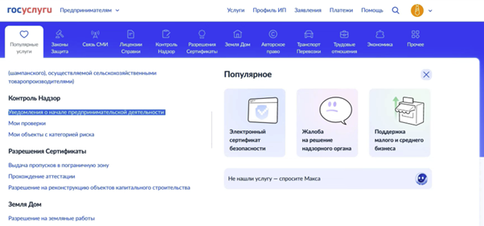
Для подачи уведомления необходимы следующие сведения:
- название и адрес объекта, где будет осуществляться предпринимательская деятельность;
- название вида деятельности;
- название работы или услуги;
- дата начала выполнения работ или оказания услуг;
- контрольный орган;
- коды ОКВЭД.
1. Необходимо проверить и подтвердить данные юридического лица, индивидуального предпринимателя (название, ИНН, ОГРН); персональные данные (номер телефона, электронная почта).
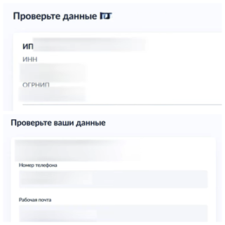
Важно указать актуальные данные так как они будут переданы в территориальный орган Роспотребнадзора, чтобы с вами могли связаться для уточнения сведений.
2. Укажите, где фактически будет осуществляться предпринимательская деятельность (название объекта и точный адрес).
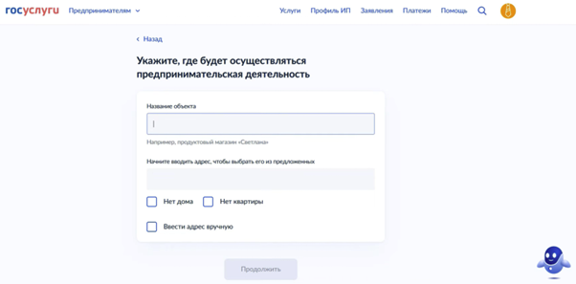

3. Внесите сведения о виде деятельности, ОКВЭД и наименование контрольного органа - Федеральная служба по надзору в сфере защиты прав потребителей и благополучия человека.
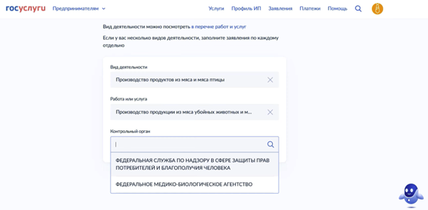
4. Выберите дату начала осуществления деятельности.

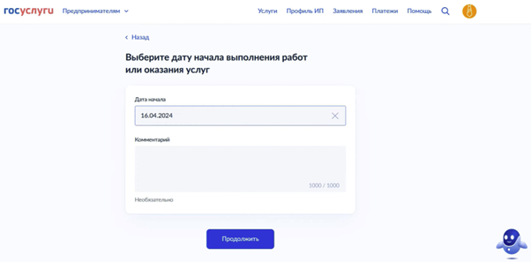
5. Подпишите документ электронной подписью.

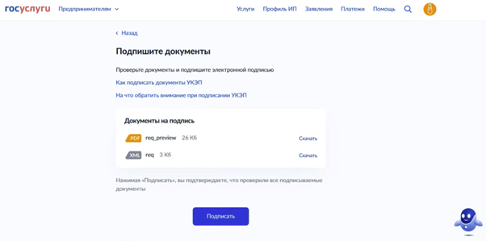

После заполнения и отправки электронной формы, в течение 1 рабочего дня, вы получите уведомление в Личном кабинете о регистрации в Реестре уведомлений.
В течение 10 календарных дней сведения из Реестра уведомлений будут размещены на официальном сайте Роспотребнадзора.
В соответствии со статьей статья 19.7.5-1. «Кодекс Российской Федерации об административных правонарушениях» от 30.12.2001 № 195-ФЗ непредставление юридическим лицом или индивидуальным предпринимателем уведомления о начале осуществления предпринимательской деятельности (если представление такого уведомления является обязательным) влечет наложение административного штрафа:
- на должностных лиц - от трех тысяч до пяти тысяч рублей;
- на юридических лиц - от десяти тысяч до двадцати тысяч рублей.

Нурлатский ТО Роспотребнадзора по РТ 20.11.2025

